Внеклассное мероприятие.

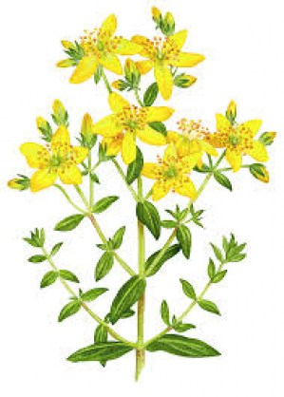 Учитель: ЛОГВИНЕНКО Т.А.

I "Травушка - муравушка"

1.Назвать луговые травы.

2.Назвать лекарственные травы, растения. Расскажите, при каких заболеваниях применяются: ромашка, мята, чабрец, душица, шалфей? Как нужно готовить лекарственные отвары?

3.Отгадайте загадки.

К тому, кто прикасается,

Привязчивый цепляется.

Он будет ежик колкий,

Кругом торчат иголки. ( репейник).

Что за доктор Айболит

У самой дороги стоит? ( подорожник).

4.Какую траву называют пчелиной кашкой? ( клевер).

5.Не шмель, ни пчела, а жалится? Эту траву даже слепые знают.

(крапива)
6. Назовите лекарственные растения, лечащие простуду, кашель? (липа, мать-и-мачеха)

II. Июньский цветок.
Люди открыли для себя целебные свойства трав и растений еще во времена охоты и собирательства, в средние века в Европе и на Руси врачеватели продолжали использовать лечебные дары матушки-природы для исцеления различных хворей (ведь альтернативы не было). Издревле зверобой применяли в магических обрядах, для того чтобы кого-то приворожить или навести порчу. В наши дни мы все чаще прибегаем в аптеку за спасительными таблетками, а между тем то, что растет у нас под ногами, это и есть самые настоящие лекарства.
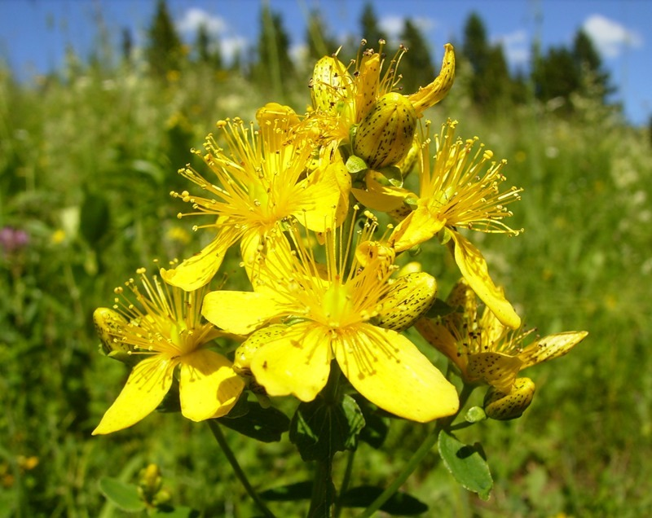

Сегодня мы познакомимся с одним из этих удивительных растений.
В летний ковер разнотравья золотыми искрами вплетены цветки зверобоя. Это невысокое многолетнее растение (30-40, иногда до 100 см) с тонким прямым стеблем. В верхней части стебель ветвистый, листья ярко-зеленые, овальные. Поверхность листьев испещрена мелкими светлыми точками, похожими на дырочки. Отсюда и название этой травы – зверобой продырявленный. Эти светлые клеточки хранят эфирные масла. На концах веточек – соцветия жёлтых цветов с бальзамическим запахом.
Цветет зверобой с июня месяца по август. На месте цветков образуются многосемянные коробочки. Зверобой можно встретить в лесу на поляне и на опушке, на сухом лугу, по горным склонам в степной, лесной зоне России.

III. Средство от 99 болезней.
В траве зверобоя содержится каротин (провитамин А), витамин С и многие другие полезные вещества. Это полезное для человека растение. Ещё древние римляне знали это растение как лекарственное. Авиценна рекомендовал повязки из листьев зверобоя при ожогах, язвах, ранах.

Сведения об использовании человеком целебных свойств растений были обнаружены в самых древних письменных памятниках человеческой культуры, которые принадлежали государству Шумер, существовавшему на территории современного Ирака за 3000 лет до нашей эры. Почти у всех народов целебные свойства трав считались сверхъестественными и открывались только посвященным. Тайны о целебных свойствах растений передавались от отца к сыну или от матери к дочери, поскольку у некоторых племен врачевание было уделом женщин.

Вавилоняне широко применяли в лечебных целях корень солодки, дурмана, белену, льняное семя и др. Ими было отмечено, что солнечный свет отрицательно действует на целебные свойства растений.

Греки связывали целебное действие растений с различными магическими представлениями. Недаром корень слова "фармакон", обозначавшего в древнегреческом языке "лекарство", "яд", "колдовство", сохранился в большинстве современных языков в словах "фармация", "фармацевт", "фармакопея".

У славянских народов лечение травами известно давно. На Руси этим занимались ведуны, волхвы и знахари. Использование лекарственных трав в России приняло широкий размах в середине XVII века, когда царем Алексеем Михайловичем был создан специальный "Аптекарский приказ", ведавший снабжением лекарственными травами не только царского двора, но и армии. Были созданы "аптекарские огороды" - сады где разводили лекарственные растения. В русской народной медицине зверобой пользовался такой же славой, как женьшень в Китае. Его называли средством от 99 болезней.
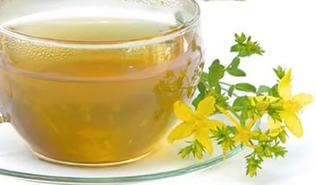
Конец июня – начало июля лучшее время для сбора зверобоя. В это время концентрация активных веществ в растении наиболее высока.

IV. Применение зверобоя.
Заготавливают надземную часть, срезая ножом или ножницами, чтобы не повредить корни. Сушить зверобой нужно в пучках, но не на солнце. Настой зверобоя можно добавлять в чай, можно полоскать им рот для укрепления десен и удаления неприятного запаха изо рта.
Как принимать: Залейте стаканом кипятка одну столовую ложку травы, настаивайте в течение получаса, после процедите. Принимайте настой по четверти стакана три-четыре раза в день за полчаса до еды.
Зверобой используют и как косметическое средство. Медицинская промышленность выпускает препараты на основе зверобоя для внутреннего применения и для внешнего.
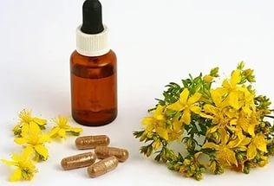
V. Что должно быть в каждом доме

Зверобой - для снятия болей в желудке.

Ромашка - для лечения воспалительных процессов, полоскания горла.

Хвощ - для лечения многих внутренних болезней, почек.

Пустырник - успокаивающее средство.

Василек - мочегонное средство.

Календула - для лечения желудка, печени, почек.

Крапива - для уменьшения кровотечения.

Березовые почки - для лечения воспаления слизистой оболочки желудка, язвы.

Шиповник - регулирует обмен веществ в организме, повышает сопротивляемость организма заболеваниям.

Боярышник - для регулирования давления, улучшения работы сердца.

Корень валерианы - средство для успокоения нервной системы, улучшения работы сердца, снятия головных болей.

VI. Итог занятия.
. Отгадайте, о каких лекарственных травах говорится в этих загадках.

Тонкий стебель у дорожки, На конце его сережки.

На земле лежат листки,

Махонькие лопушки.

Нам он как хороший друг:

Лечит ранки ног и рук? (Подорожник)

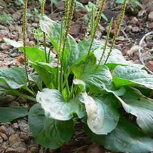

Сверху листик гладкий,

Но с бархатной подкладкой. (Мать - и – мачеха)

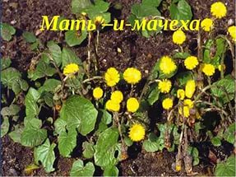

Весной растет, летом цветет,

Осенью осыпается, зимой отсыпается.

А цветок – то медок:

Лечит от гриппа, кашля и хрипа. (Липа)

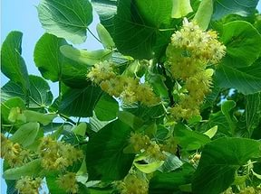

Обжигает без огня

И тебя и меня. (Крапива)

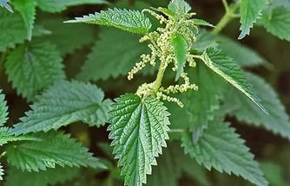

Спасибо за внимание!

